Гуманитарный проект
государственного учреждения образования
«Детский сад №5 г. Горки»
«За здоровьем в детский сад»
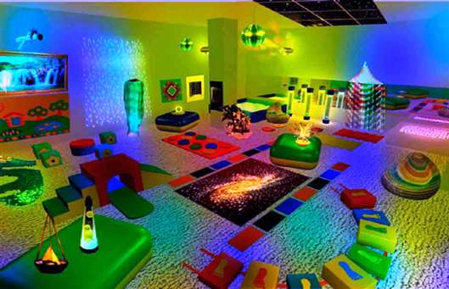

1. | Наименование проекта | «За здоровьем в детский сад»
2. | Наименование оргнизации | Государственное учреждение образования  «Детский сад №5 г. Горки».
3. | Физический и юридический адрес организации, телефон, факс, e-mail | Беларусь  Могилевская область,  г. Горки, ул. Спортивный проезд, 5  тел.: 80223344857  e-mail: sad.skazka@obraz.datacenter.by
4. | Информация об организации | Государственное учреждение образования «Детский сад №5 г. Горки» функционирует с 1963года. Находился в введении УО БГСХА и являлся его структурным подразделением. Решением Горецкого районного исполнительного комитета от 22.05.2015 года с 4 августа «Детский сад №5 г. Горки» является Государственным учреждением образования Горецкого районного исполнительного комитета и находится в введении отдела по образованию.  Цель: обеспечение разностороннего развития личности ребенка раннего и дошкольного возраста в соответствии с его индивидуальными возможностями, способностями и потребностями; формирование у него нравственных норм, содействие приобретению им социального опыта.
5. | Руководитель организации | Заведующий государственного учреждения образования «Детский сад №5 г. Горки» Ждановская Валентина Николаевна  раб. тел.: +375223344857  моб. тел.: +375291592522
6. | Менеджер проекта | Заместитель заведующего по основной деятельности  Таранухо Светлана Николаевна  раб. тел.: +375223344796  моб. тел.: +375291592522
7. | Прежняя помощь, полученная от других иностранных источников | -
8. | Требуемая сумма | 40 000$
9. | Софинансирование | -
10. | Срок проекта | 3 года
11. | Цель проекта | создание благоприятных условий для сохранения здоровья детей, ведения ими активного образа жизни и улучшения качества здоровья; улучшить эстетическое состояние территории дошкольного учреждения посредством создания оптимальных условий для гармоничного развития и оздоровления воспитанников
12. | Задачи проекта | - Обеспечить здоровьесберегающую организацию образовательного процесса в учреждении образования.  - Организовать процесс обучения, воспитания и развития детей на этапе преддошкольного образования с учетом потребностей и возможностей детей.  - Создать и оснастить комнату психологической разгрузки.  - Улучшить уровень и качество здоровья детей за счет расширения спектра предоставляемых услуг и возможностей их реализации;  - Улучшить материальную базу специальным спортивным инвентарем и оборудованием.  - Использовать бассейн как ознакомление с водой и овладение основными видами плавания для роста костной ткани, усилия работы легких.  - Обеспечить работу, направленную на оздоровление, оказание психологической помощи, воспитание физической культуры личности в целях охраны и укрепления психологического и физического здоровья детей.  - Использовать сенсорную комнату – как инновационную модель для развития эмоциональной сферы и коммуникативных навыков, развитие саморегуляции и релаксации для формирования способности управлять своим эмоциональным состоянием, повышения самооценки и уверенности в себе
13. | Детальное описание деятельности в рамках проекта в соответствии с поставленными задачами | - Оформление интерьера помещения преддошкольного образования. Организация работы преддошкольного образования «Малышкина школа».  - Благоустройство помещения и оформление интерьера комнаты психологической разгрузки (разделение комнаты на две зоны: релаксационную и тактильно-обучающую). Приобретение необходимого материала и оборудования.  - Приобретение спортивного оборудования и детских тренажеров для физкультурно-оздоровительных целей. Обустройство спортивного игрового комплекса на территории дошкольного учреждения..  - Информирование о проекте и его мероприятиях в СМИ.  Целевая группа: воспитанники дошкольного возраста Государственного учреждения образования «Детский сад №5 г. Горки».  Ожидаемые результаты: обновление и пополнение развивающей предметно-пространственной среды в соответствии с требованиями; рост престижа дошкольного учреждения образования; увеличение количества детей с высоким уровнем физической подготовки; проявление интереса детей к занятиям физкультурой и спортом; улучшение психоэмоционального состояния детей; изменение отношений детей к сохранению своего здоровья; использование здоровьесберегающих технологий в семье
14. | Обоснование проекта | Здоровье человека является необходимым условием реализации всех заложенных в человеке возможностей, основа основ достижения любых успехов. Забота о своём здоровье позволяет жить полноценной во всех отношениях жизнью.  Здоровье — это не только отсутствие болезней или физических дефектов. Это состояние полного душевного и социального благополучия. Здоровье — это радостное отношение к трудностям.  Уровень здоровья в значительной степени зависит от того образа жизни, который ведёт человек, поэтому главной задачей является обучение детей принципам здорового образа жизни, создавать условия для сохранения и укрепления их здоровья.  Этот проект имеет здоровьесберегающую направленность. Используемая в комплексе здоровьесберегающая деятельность, в итоге формирует у ребенка стойкую мотивацию на здоровый образ жизни, полноценное развитие. Применение в работе учреждения здоровьесберегающих педагогических технологий повышает результативность воспитательно-образовательного процесса, формирует у педагогов и родителей ценностные ориентации, направленные на сохранение и укрепление здоровья воспитанников.
15. | Деятельность после окончания проекта | Главный результат данного проекта – это уменьшение частоты и длительности заболевания детей дошкольного возраста, укрепление и ускорения развития, пока еще полностью несформированного детского организма.  Воспитанники заметно повысят уровень физической подготовленности, будет виден ощутимый прирост физических качеств, обеспечен эмоциональный настрой, будут получены знания по формированию здорового образа жизни.  Родители воспитанников будут полностью проинформированы о методах здорового образа жизни, здоровьесберегающих технологиях. Будет оказана помощь семьям в воспитании и оздоровлении дошкольников.  Также повысится уровень доверия родителей к педагогам детского учреждения.  Дети дошкольного возраста улучшат уровень и качество здоровья, укрепят психологическое и физическое здоровье, а также смогут управлять своим эмоциональным состоянием, повышать самооценку и уверенность в себе
16. | Бюджет проекта | 40 000 $
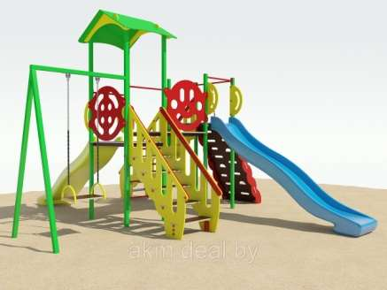

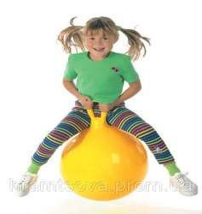
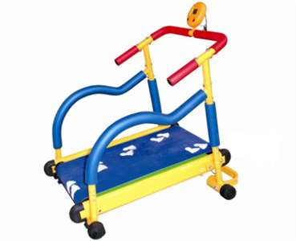

Humanitarian project of the
State educational institution
«Nursery school №5
of the city of Gorki»
"For health in kindergarten»

1. | Name of the project | "For health in kindergarten»
2. | Name of organization | State educational institution  «Nursery school №5  of the city of Gorki»
3. | Physical and legal address of the organization, phone, Fax, e-mail | Belarus  Mogilev region,  Gorki, str. Sports travel, 5  tel: 80223344857  e-mail: sad.skazka@obraz.datacenter.by
4. | Information about the organization | State educational institution «Nursery school №5  of the city of Gorki» operates since 1963. Was under the jurisdiction of UO BGSHA and was its structural subdivision. The decision of the Goretsky district Executive Committee of 22.05.2015 from August 4 «Nursery school №5» is a Public institution of education of the Goretsky district Executive Committee and is in introduction of Department on education.  Objective: to ensure the comprehensive development of the personality of the child of early and preschool age in accordance with its individual capabilities, abilities and needs; the formation of his moral standards, promoting the acquisition of social experience.
5. | Head of organisation | Zhdanovskaya Valentina Nikolaevna  Head of State educational institution  «Nursery school №5  of the city of Gorki»  working tel.+375223344857  mob tel. +375291592522
6. | Project manager | Social pedagogue  Avramenko Victoria Gennadyevna  slave. tel: +375223344796  mob. tel: +375291592522
7. | Previous assistance received from other foreign sources | -
8. | Required amount | 40 000 $
9. | Co-financing | -
10. | The term of the project | 3 years
11. | Project goals | creating favorable conditions for maintaining children's health, leading an active lifestyle and improving the quality of health; to improve the aesthetic condition of the territory of the preschool institution by creating optimal conditions for the harmonious development and rehabilitation of pupils
12. | Tasks planned for implementation within the project | 1. To ensure the health-saving organization of the educational process in the educational institution.  2. Organize the process of education, upbringing and development of children at the stage of pre-school education, taking into account the needs and capabilities of children.  3. Create and equip a psychological relief room.  4. To improve the level and quality of children's health by expanding the range of services provided and the possibilities for their implementation;  5. Improve the material base with special sports equipment and equipment.  6. Use the pool as an acquaintance with water and mastery of the main types of swimming for bone growth, lung effort.  7. Provide work aimed at improving health, providing psychological assistance, nurturing the physical culture of the individual in order to protect and strengthen the psychological and physical health of children.  8. Use the sensory room - as an innovative model for the development of the emotional sphere and communication skills, the development of self-regulation and relaxation to form the ability to manage your emotional state, increase self-esteem and self-confidence.
13. | Detailed description of the project activities in accordance with the objectives | - Interior decoration pre-school education. Organization of work of preschool education "Malyshkina school".  - Improvement of the room and interior decoration of the psychological relief room (dividing the room into two zones: relaxation and tactile-teaching). The acquisition of the necessary material and equipment.  - The acquisition of sports equipment and children's simulators for sports and fitness purposes. Arrangement of a sports game complex on the territory of a preschool institution .  - Informing the project and its activities in the media.  Target group: pupils of preschool age of the State educational institution "Nursery- school №5 ".  Expected results: updating and developing spatial environment in accordance with the requirements; increase the prestige of preschool education; increase in the number of children with high level of physical fitness; interest of children to employment by physical culture and sports; improvement of psychoemotional state of children; the changing relationship of children to preserve their health; use of health technologies within the family.
14. | Project background | Human health is a necessary condition for the realization of all the possibilities inherent in a person, the basis for achieving any success. Taking care of your health allows you to live a full life in all respects.  Health is not just the absence of disease or infirmity. It is a state of complete mental and social well-being. Health is a joyful attitude to difficulties.  The level of health largely depends on the lifestyle that a person leads, so the main task is to teach children the principles of a healthy lifestyle, to create conditions for preserving and strengthening their health.  This project has a health-saving focus. The health-saving activity used in the complex, as a result, forms a child's strong motivation for a healthy lifestyle, full development. The use of health-saving pedagogical technologies in the work of the institution increases the effectiveness of the educational process, forms the value orientations of teachers and parents aimed at preserving and strengthening the health of pupils.
15. | Activity after the end of the project | The main result of this project - is to reduce the frequency and duration of the disease of preschool children, strengthening and accelerating the development, yet completely unformed child's body.  Pupils will significantly increase the level of physical fitness, a tangible increase in physical qualities will be seen, an emotional mood will be provided, knowledge will be gained on the formation of a healthy lifestyle.  Parents of pupils will be fully informed about the methods of a healthy lifestyle, health-saving technologies. Assistance will be provided to families in the education and rehabilitation of preschoolers.  Also, the level of trust of parents to the teachers of the children's institution will increase.  Preschool children will improve the level and quality of health, strengthen psychological and physical health, as well as be able to manage their emotional state, increase self-esteem and self-confidence.
16. | Project budget | 40 000 $

